54

**Universidad Autónoma del Estado de México**

**Unidad Académica Profesional Tianguistenco**

**Ingeniería en software**

**Unidad de aprendizaje:**

**Bases de Datos Orientadas a Objetos**

**Profesor:**

Benjamín López González

**Alumno:**

Andrés Alvir Guzmán

**Fecha de entrega:** 10/02/2023

|  |
| --- |
| **Objetivo** |

Aprender sobre el manejo de los usuarios dentro de Oracle Database, su creación, modificación de usuarios, permisos y cómo eliminarlos.

|  |
| --- |
| **Desarrollo** |

Porción 1 de la actividad: (Recuerda que antes de crear los usuarios debes verificar si estos existen.)

* Crear el usuario denomindo Usuario1
* Crear el usuario denomindo Usuario2
* Crear al usuario denominado Ana

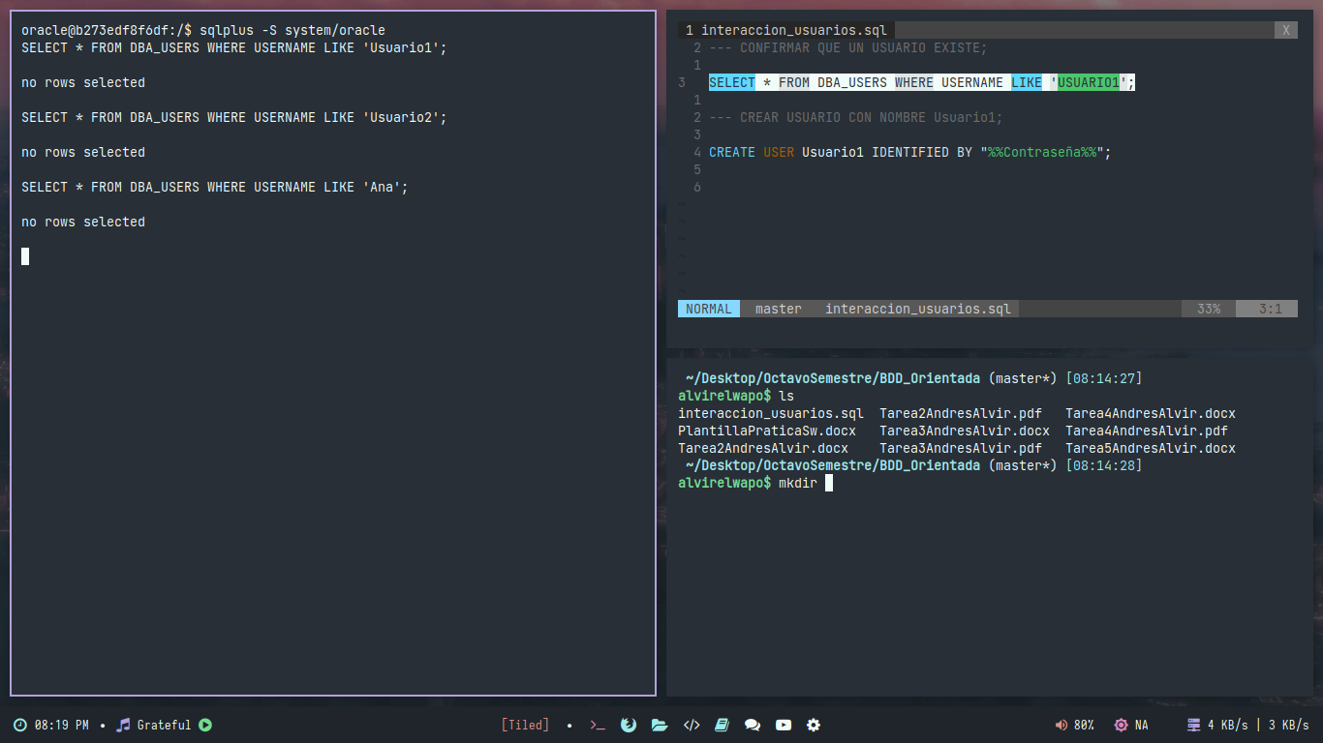

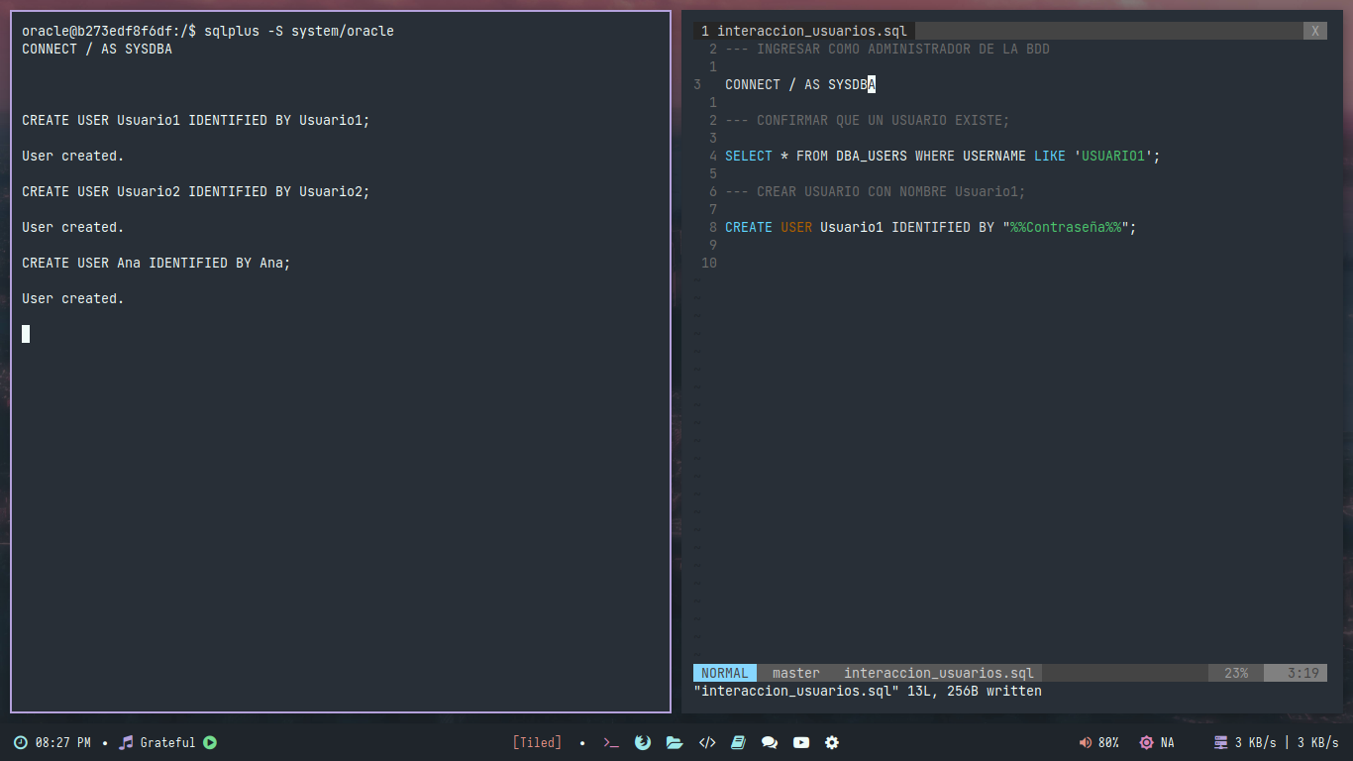

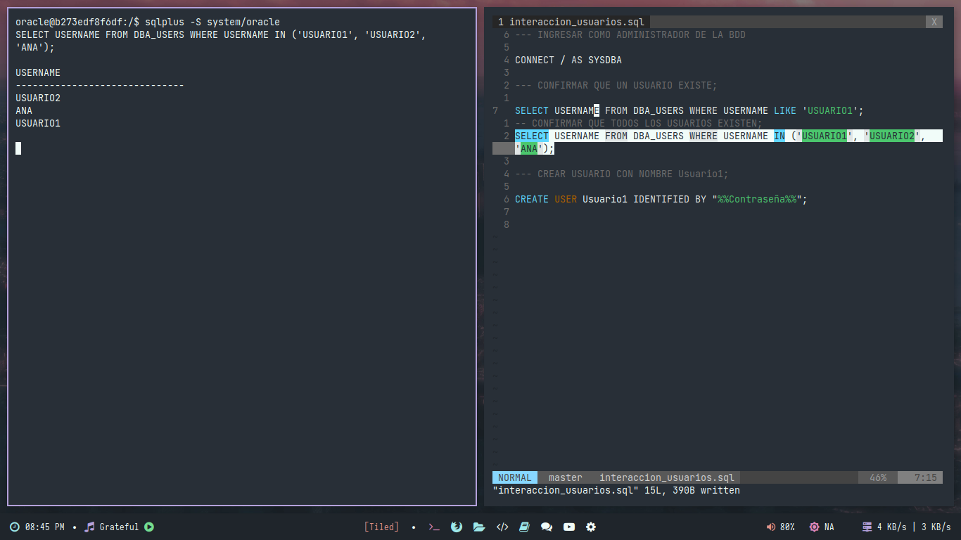

Porción 2 de la actividad: (Deberá hacer las pruebas para comprobar que los usuarios NO tienen posibilidad de ingresar, una vez dado el permiso validar que SI se pueda conectar)

* Darle permisos al usuario Usuario1 para que pueda iniciar sesión

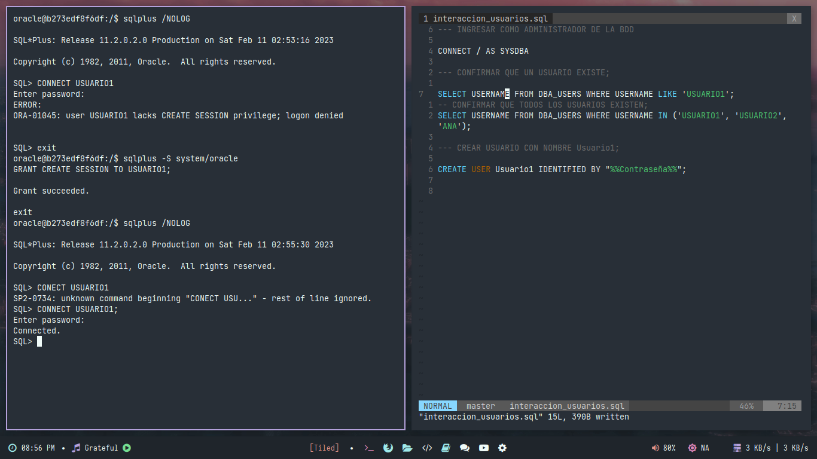

* Darle permisos al usuario Usuario2 para que pueda iniciar sesión y que este los pueda heredar (with admin option)

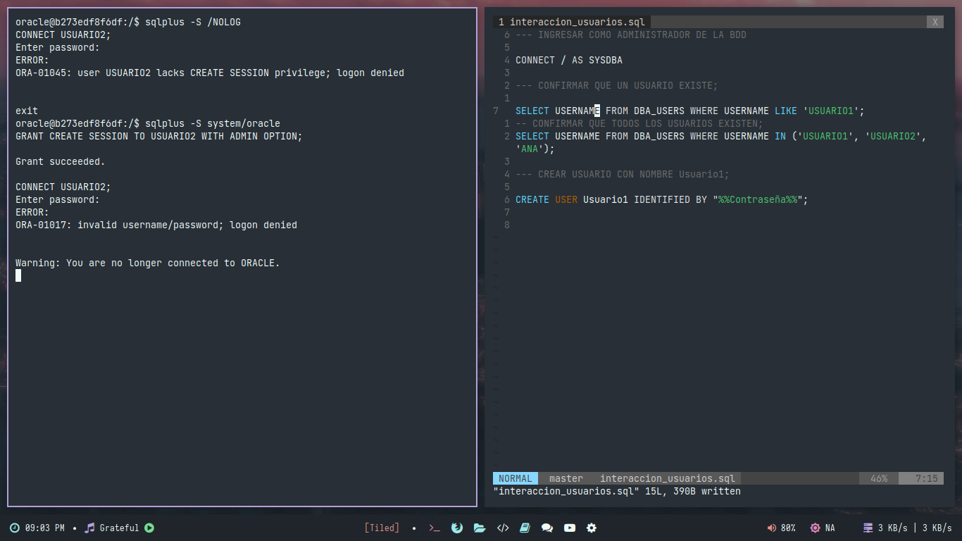

* Darle permisos al usuario Ana para que pueda inicar sesión desde el usuario Usuario2

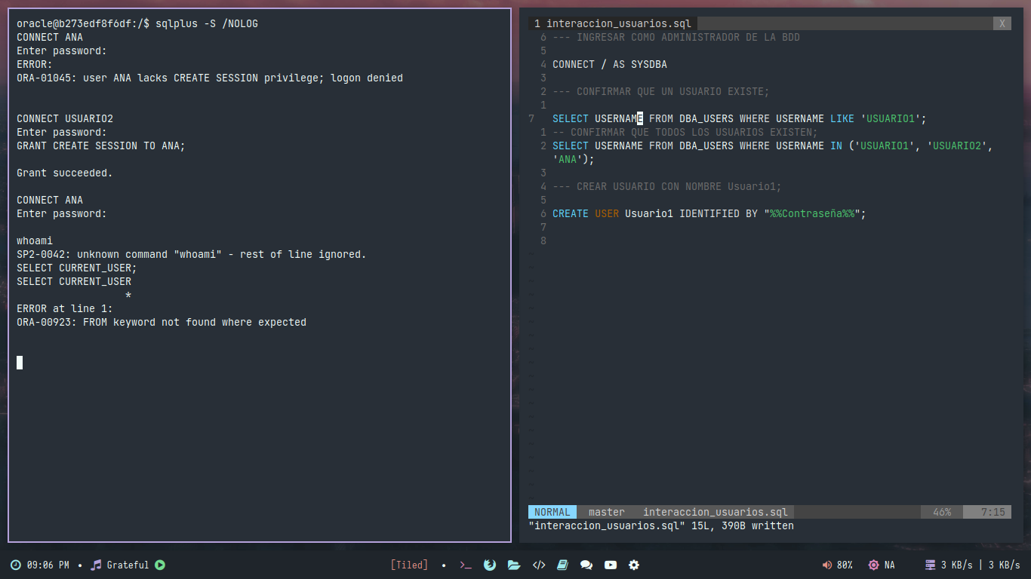

Porción 3 de la actividad: (Hacer la consulta del estatus de las cuentas)

* Bloquear al usuario Usuario1

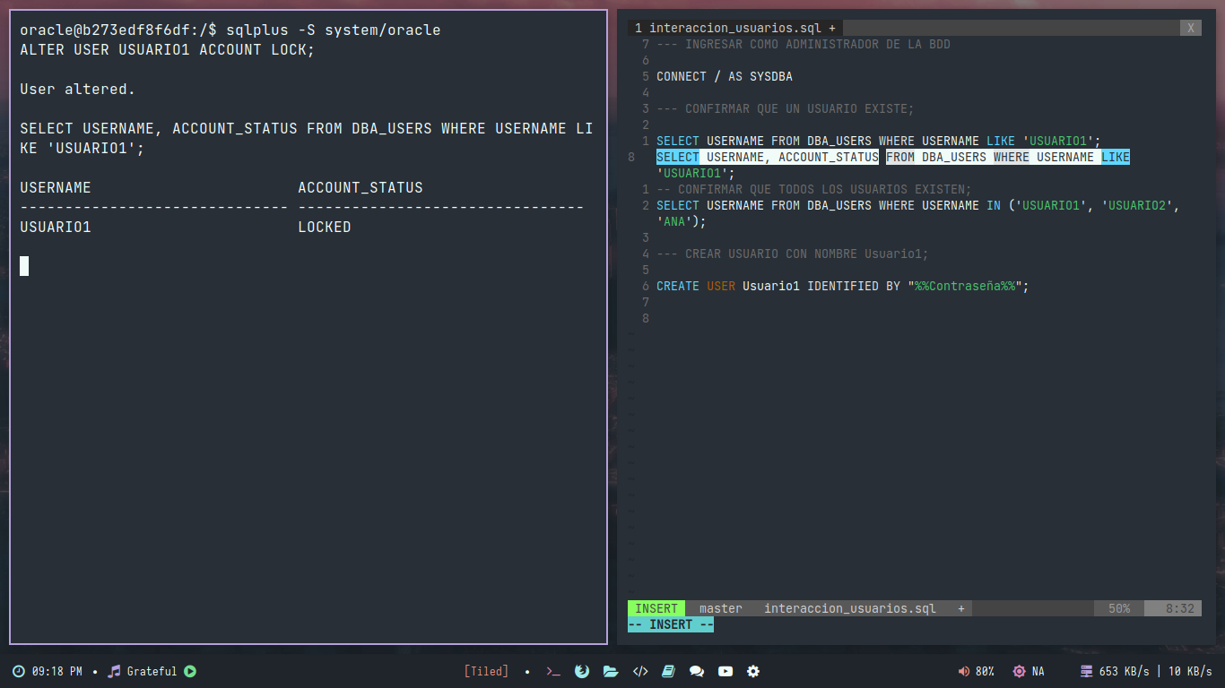

* Eliminar al usuario Usuario2

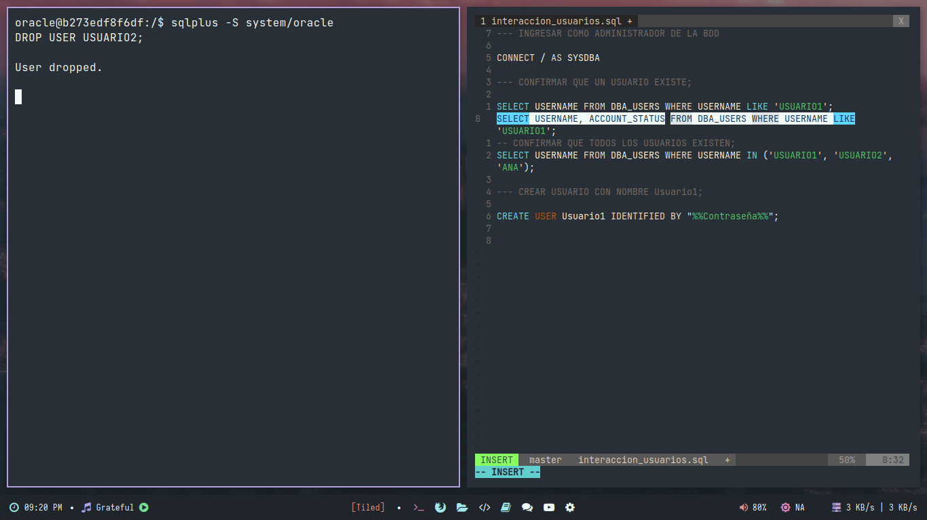

* Bloquear al usuario Ana

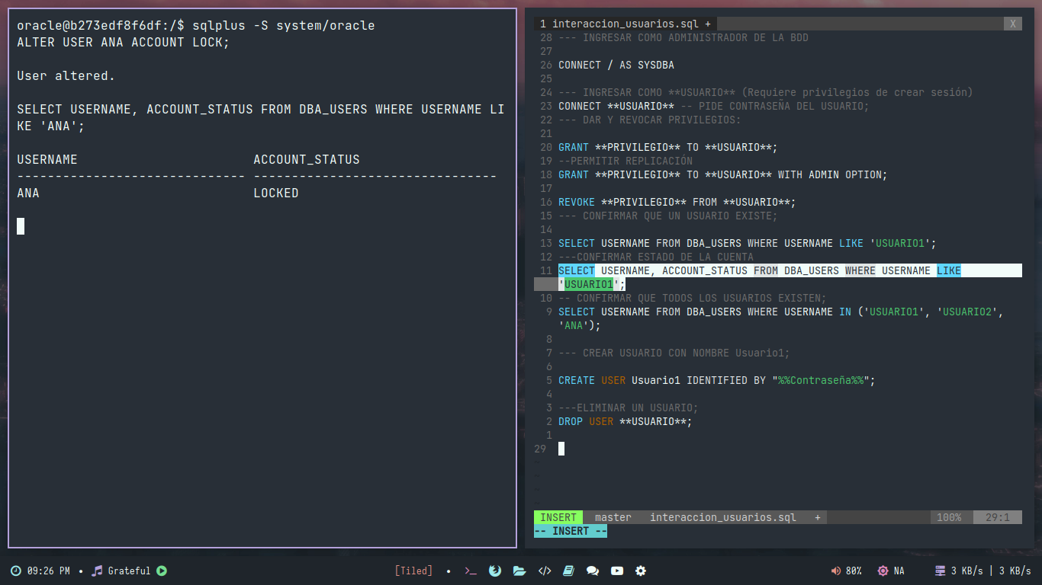

* Desbloquear al usuario Ana
* Desbloquear al usuario Usuario1

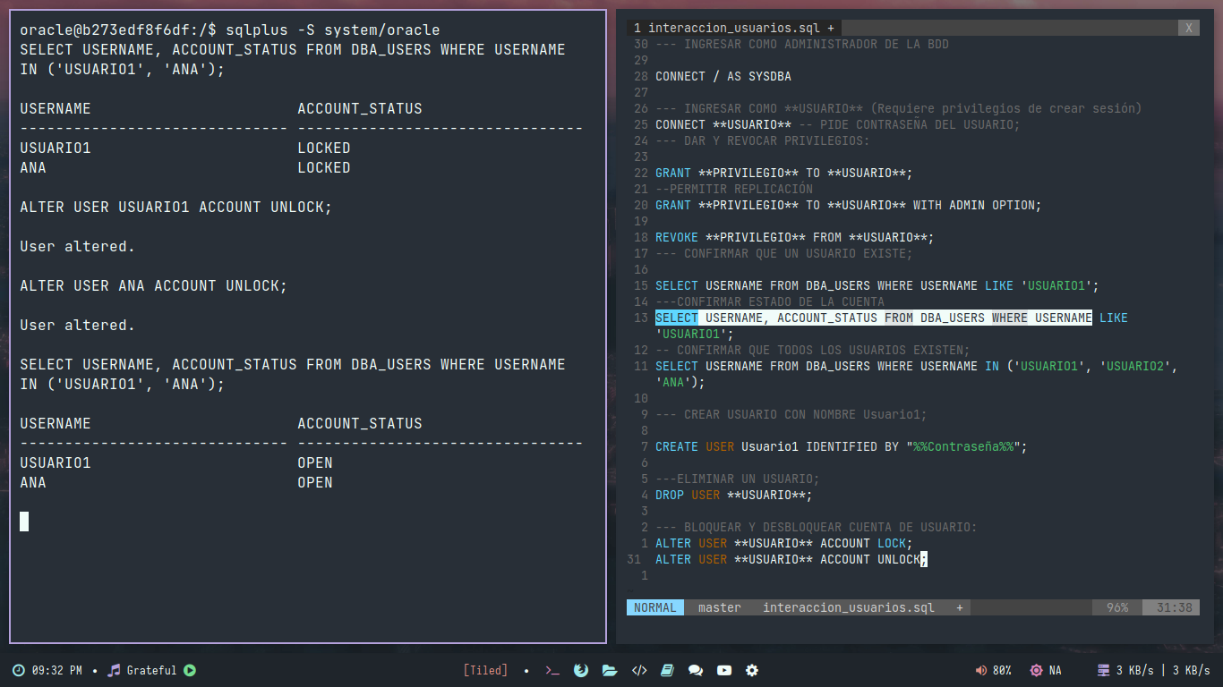

|  |
| --- |
| **Conclusiones** |

La interacción y manipulación de usuarios con Oracle Database fue sencilla gracias a la guía de la presentación proporcionada en los archivos del curso. Aunque pienso que a gran escala podría complicarse exponencialmente.

|  |
| --- |
| **Fuentes Consultadas** |